



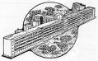


INTRODUCCIÓN

Estas recomendaciones son para que conozca mejor que es la INSUFICIENCIA VENOSA y pueda colaborar de una manera responsable en los cuidados que le presta su enfermer@.
Trabajando juntos en sus cuidados evitaremos que aparezcan complicaciones y podremos completar el tratamiento con éxito hasta su recuperación.
Si tiene alguna duda consúltenos, le prestaremos la ayuda necesaria.

¿QUÉ ES UNA ÚLCERA VENOSA?

Es una herida de evolución crónica, de difícil cicatrización. Aparecen en el tercio inferior de las piernas. Suelen ser dolorosas por lo que alteran considerablemente su calidad de vida, dificultando también su movilidad y su imagen corporal.

¿PUEDO TENER ÚLCERAS VENOSAS?

Tiene usted más riesgo si:

- Es mayor de 65 años.
- Es mujer, aunque los hombres también pueden
padecerlas.
- Permanece de pie o sentado por periodos largos de
tiempo.
- Fuma.

Si padece:

- Insuficiencia venosa crónica.
- Varices (venas dilatadas) en las piernas.
- Hipertensión arterial.
- Diabetes.
- Obesidad.
- Dislipenias.
- Embarazo.
- Estreñimiento crónico.

¿CUÁLES SON LOS SÍNTOMAS?

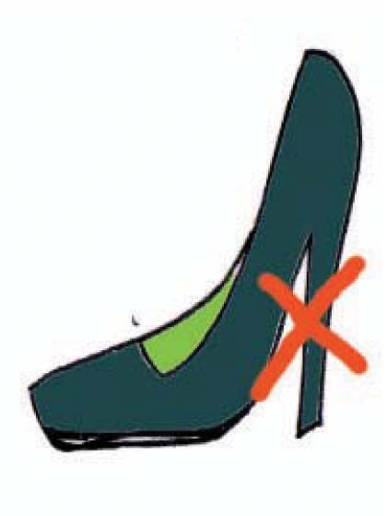
Usted puede sentir:

- Picor o escozor intenso en las piernas.
- Pesadez o dolor de piernas, inflamación o calambres.
- Descamación de la piel (reseca, dura o correosa).
- Cambio de color en la piel, se oscurece (color rojizo
o café).

¿QUÉ PUEDO HACER PARA NO TENER ÚLCERAS VENOSAS?

Se pueden prevenir. Para ello es aconsejable:

HIGIENE:
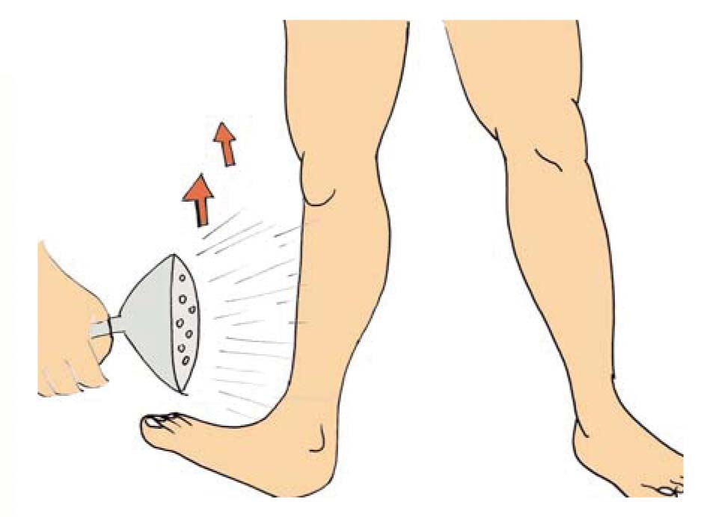
- Mantener la piel limpia e hidratada. Usar crema hidratante con lanolina, sin perfumes ni desinfectantes añadidos.
- Aplicar duchas en las piernas, desde los tobillos hacia los muslos, alternando agua fría y templada, para favorecer la circulación.
- Evitar la exposición a temperaturas altas (estufas, acción directa del sol, depilaciones con cera caliente, saunas y baños prolongados con agua caliente.
- Si fuma, debe dejar de hacerlo.

VESTIDO Y CALZADO:
- Utilice las medias elásticas indicadas durante el día y retírelas por la noche.
- El calzado debe ser cómodo, sin tacones altos, adecuado a su número, sin puntos de presión, para que no dañe los pies.

- Calcetines o medias de fibras naturales, algodón o lana, sin costuras.
- No debe utilizar prendas ajustadas (ligas, fajas, cinturones) que compriman e impidan el retorno venoso.
- Evite las heridas y golpes en las piernas.
ALIMENTACIÓN:
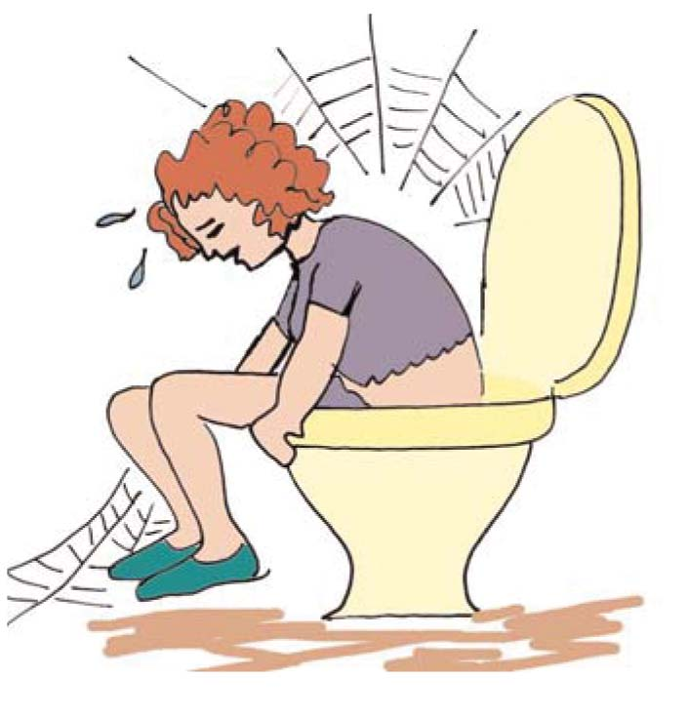
- Evite el sobrepeso.
- Controle su peso y el estreñimiento con una alimentación variada y equilibrada rica en verduras, frutas y legumbres, con poca sal, evitar las grasas, embutidos, bollería y alcohol.

EJERCICIO:
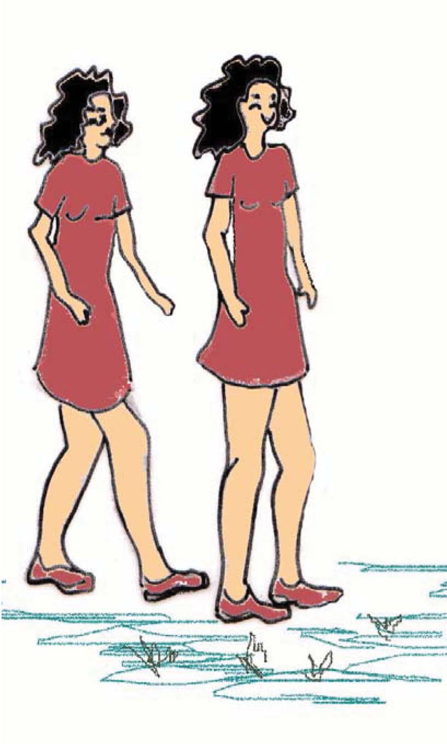
- Procure llevar una vida activa evitando el sedentarismo en la medida que pueda.
- Haga ejercicio físico. Es recomendable caminar, nadar, bailar, subir escaleras, hacer flexiones y extensiones de los pies, ejercicios de bicicleta con las piernas.
- No esté sentado o de pie sin moverse más de una hora seguida.

El mejor tratamiento es evitar su aparición.

SI YA TENGO UNA ÚLCERA ¿CÓMO PUEDO AYUDAR
A SU CURACIÓN?

Además de las medidas anteriores es aconsejable:
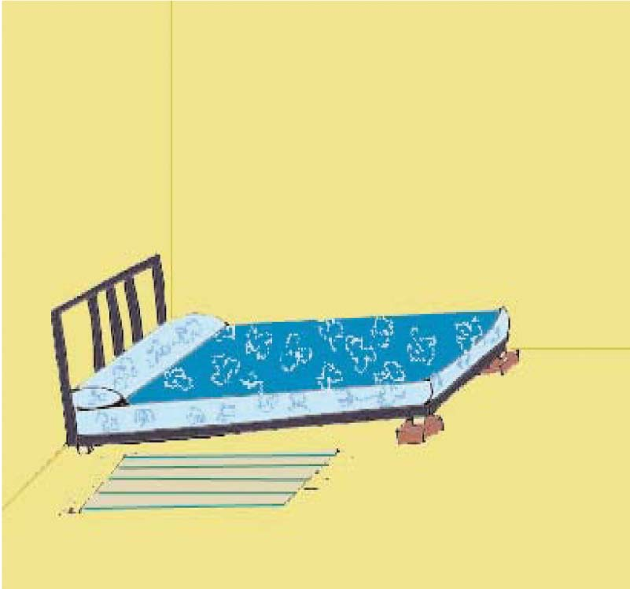
- Colocar unos tacos de madera de 15 cm. en las patas de la cama para elevar la parte de inferior de la misma.
- Elevar las piernas (sobre todo si tiene edemas), cuando esté sentado (viendo la tele, leyendo un libro, etc.). Procurar no cruzarlas.
- Evitar la contaminación de la herida y la presión directa sobre la zona ulcerada.
- Cuidar la piel circundante de la úlcera con cremas hidratantes.
- Vigilar la zona ulcerada: si presenta enrojecimiento, inflamación calor, aumento de secreción, dolor o mal olor.
- Seguir las instrucciones de su enfermer@.

De esta manera usted mantiene la extremidad en mejores condiciones ayudando a la cicatrización de la lesión.

EJERCICIOS RECOMENDADOS

Realizar ejercicios específicos para sus pies y piernas, todos los días, en la medida que usted aguante la postura.
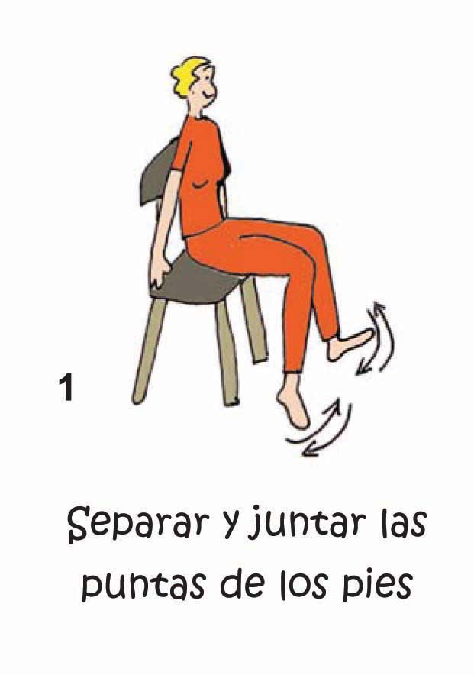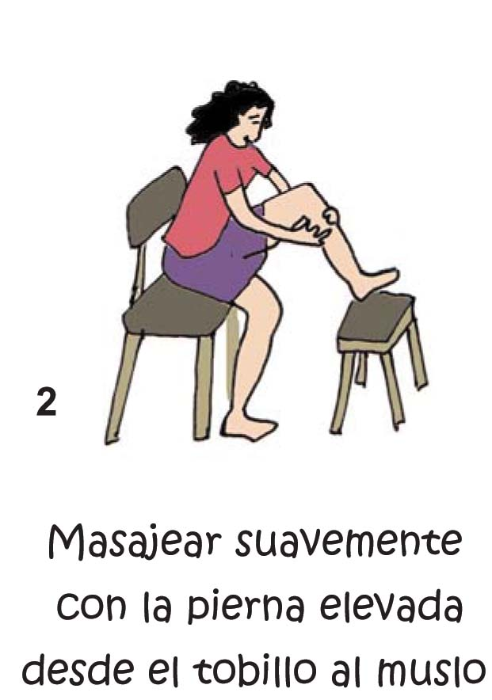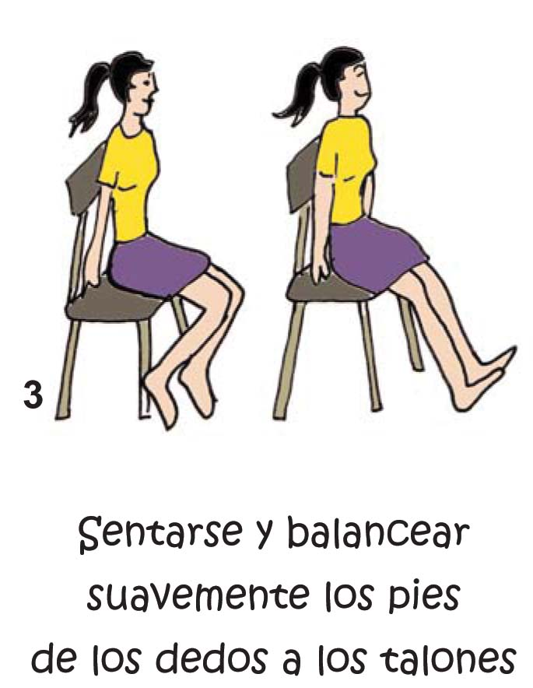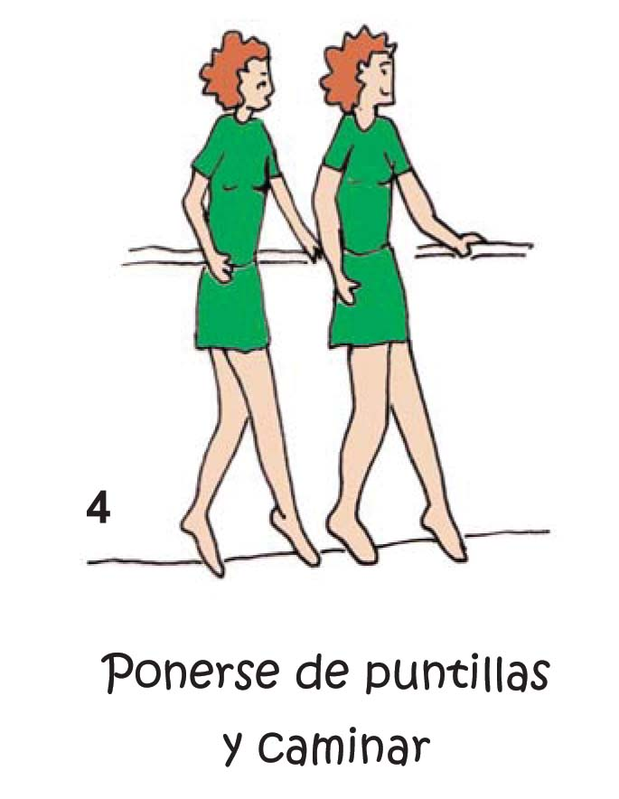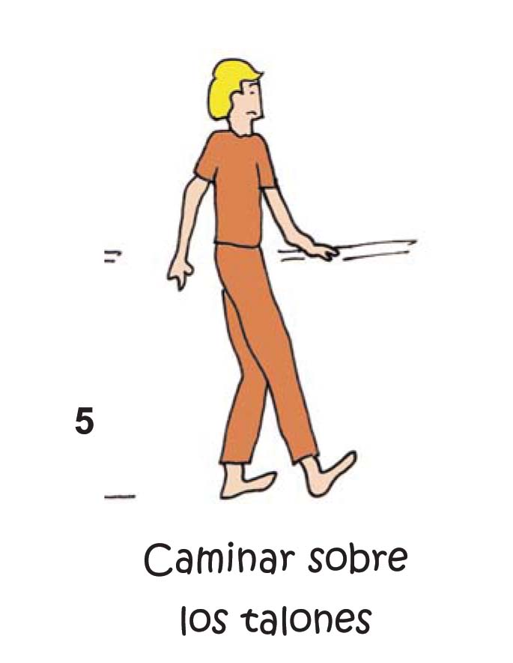
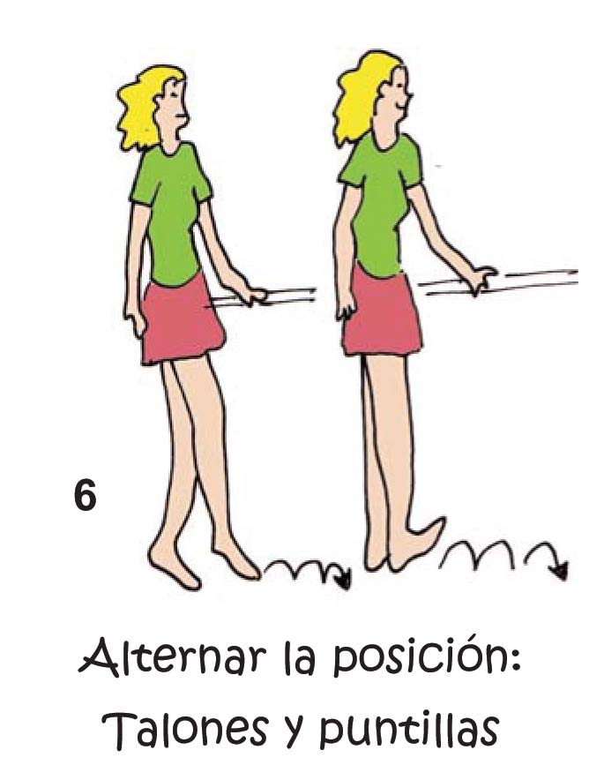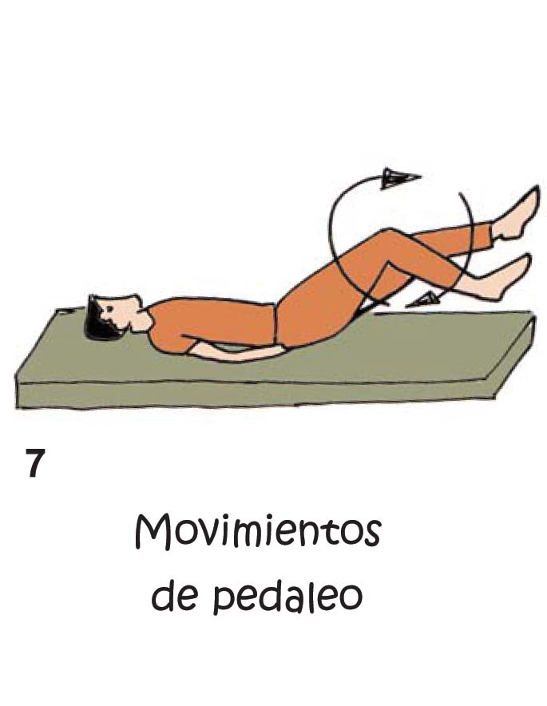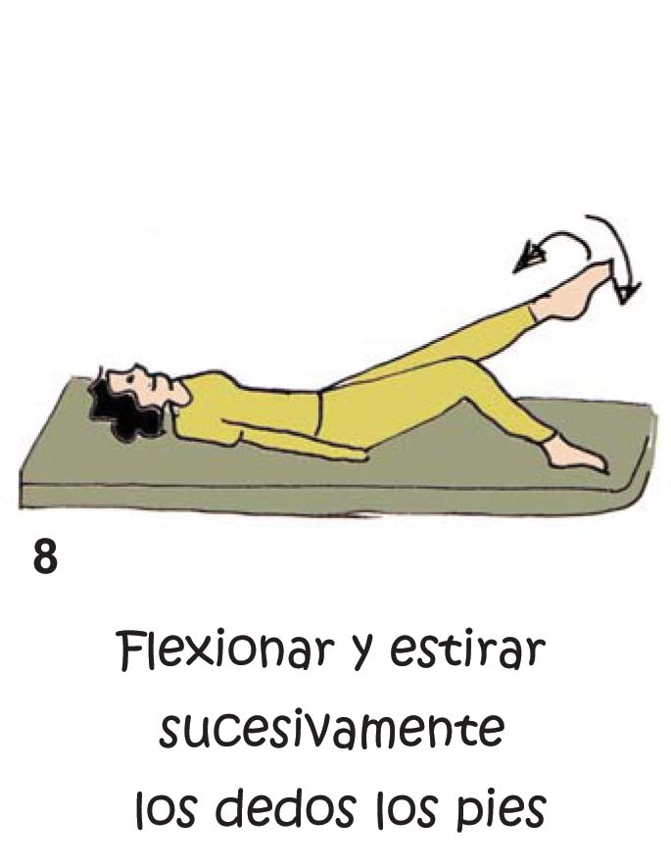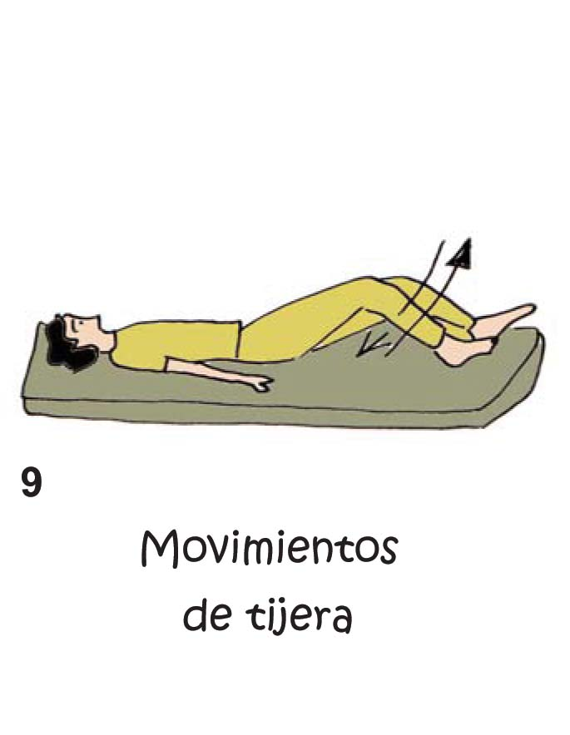

AUTORAS/CENTRO DE TRABAJO:

(1)Hospital Los Montalvos
- Emilia Ruiz Antunez
- Nuria Pedraz Gómez
- Natividad Rodríguez Hernández
- Elena Gómez- Pantoja de Castro
- Verónica Sánchez Romero
- Esther Aparicio Sierra
- Julia Mª De las Candelas Martín Gonzalez
(2) H.Clinico Universitario:
- Mª Cruz Vicente Elvira
- Ana Mª Calvo Morado
(3) A.Primaria:
- Pilar Gónzalez Barez

